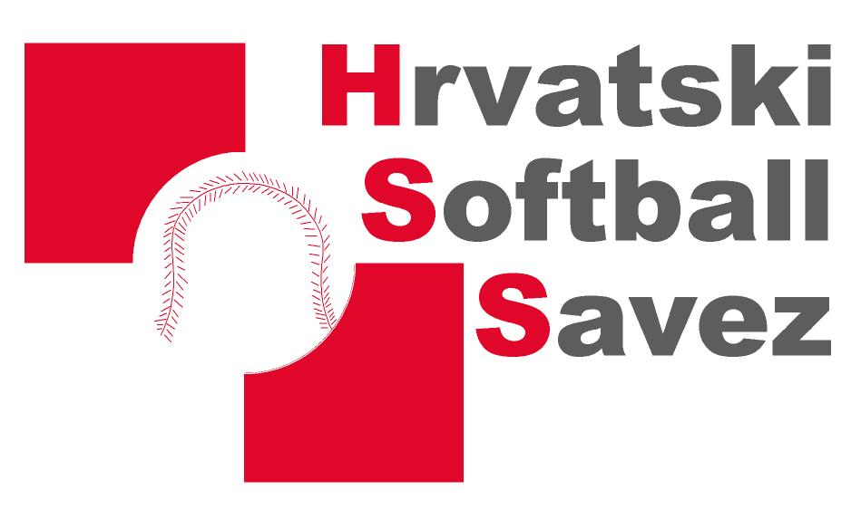 | HRVATSKI SOFTBALL SAVEZ (HSS)  povjerenik natjecanja: Danijel Cesar. mob.099/693-3615 fax. 01/2993-619  ZAHTJEV ZA PRVU REGISTRACIJU

Klupska pripadnost: _________________________________________________

Ime i prezime igrača/igračice: _________________________________________________

OIB: ____________________ Datum i godina rođenja: _____________________________

Mjesto rođenja: _________________________________________________

Mjesto i adresa stanovanja: _________________________________________________

Kategorija: _________________________________________________

Potpis igrača/igračice: _________________________

Potpis zakonskog zastupnika (roditelj ili skrbnik): _________________________

Ovim dokumentom izjavljujem da prihvaćam Statut i opće akte kluba za koji se registriram, Statut i opće akte HSS-a, te da do podnošenja ovog zahtjeva nisam bio(la) registriran(a) niti za jedan drugi softball klub.

Potpis ovlaštene osobe kluba: _________________________ M.P.

Datum: ___________________

Uz ispunjeni formular, potrebno je dostaviti:

1. 2x fotografije igrača (dimenzije 3x3,5cm)
2. fotokopiju domovnice ili rodnog lista ili osobne iskaznice
3. ZA maloljetne igrače, potpis daje i zakonski zastupnik ( roditelj ili skrbnik )

